Resolución del Pleno del Instituto de Transparencia, Acceso a la Información Pública y Protección de Datos Personales del Estado de México y Municipios, con domicilio en Metepec, Estado de México, a veintiuno de junio de dos mil veintitrés.

Visto el expediente relativo al recurso de revisión número 16499/INFOEM/IP/RR/2022 interpuesto por XXXXXX XXXXX XXXXXX XXXXX, al cual en lo sucesivo se le denominara LA PARTE RECURRENTE, en contra de la respuesta a la solicitud de información con número de folio 00404/TECAMAC/IP/2022 por parte del Ayuntamiento de Tecámac, en lo sucesivo EL SUJETO OBLIGADO; se procede a dictar la presente resolución, con base en lo siguiente.

A N T E C E D E N T E S

1. SOLICITUD DE INFORMACIÓN. Con fecha veinticuatro de octubre de dos mil veintidós, LA PARTE RECURRENTE, presentó a través del Sistema de Acceso a la Información Mexiquense (SAIMEX) ante EL SUJETO OBLIGADO, solicitud de acceso a la información pública, registrada bajo el número de expediente 00404/TECAMAC/IP/2022, mediante el cual solicitó la siguiente información:

“EVIDENCIA FOTOGRÁFICA DEL CUMPLIMIENTO DE LAS NORMAS 002-STPS-2010 Y 003-SEGOB-2008, ASÍ COMO DOCUMENTO QUE ACREDITE EL CUMPLIMIENTO DEL ARTÍCULO 40° DE LA LEY GENERAL DE PROTECCIÓN CIVIL DE LA FEDERACIÓN, POR PARTE DE LA AGENCIA MUNICIPAL DE VERIFICACIÓN ADMINISTRATIVA Y REGULACIÓN DE TECÁMAC, ESTADO DE MÉXICO. (AMVAR)” (Sic).

Modalidad de entrega: A través del SAIMEX.

2. RESPUESTA. Con fecha quince de noviembre del dos mil veintidós, EL SUJETO OBLIGADO otorgó, a través del SAIMEX, respuesta a la solicitud de acceso a la información de la siguiente manera:

“En respuesta a la solicitud recibida, nos permitimos hacer de su conocimiento que con fundamento en el artículo 53, Fracciones: II, V y VI de la Ley de Transparencia y Acceso a la Información Pública del Estado de México y Municipios, le contestamos que:
Derivado a lo anterior, se informa que se está trabajando en la actualización del Programa Interno de Protección Civil del inmueble que ocupa la Dirección General de la Agencia Municipal de Verificación Administrativa y Regulación, así como en la colocación de señalética y extintores, para dar cumplimiento al artículo 40 de la Ley General de Protección Civil y a las Normas Oficiales Mexicanas NOM-002-STPS-2010 y NOM-003-SEGOB-2011, ya que se estuvieron realizando adecuaciones, modificaciones estructurales y movimientos de dependencias en los inmuebles.
ATENTAMENTE
C. CARLOS ALONSO HERNÁNDEZ PELÁEZ”

EL SUJETO OBLIGADO adjuntó a su respuesta el archivo electrónico siguiente:

“291-amvar.pdf”: Oficio de fecha catorce de noviembre de dos mil veintidós, signado por el Coordinador de Protección Civil y Bomberos, mediante el cual refiere que se está trabajando en la actualización del Programa Interno de Protección Civil del inmueble que ocupa la Dirección General de la Agencia Municipal de Verificación Administrativa y Regulación, así como en la señalización de la señalética y extintores para dar cumplimiento al artículo 40 de la Ley General de Protección Civil y a las Normas Oficiales Mexicanas NOM-002-STPS-2010 y NOM-003-SEGOB-2011, ya que se estuvieron realizando adecuaciones, modificaciones estructurales y movimientos de dependencias en los inmuebles.

3. DEL RECURSO DE REVISIÓN. Inconforme con la respuesta del SUJETO OBLIGADO, en fecha quince de noviembre de dos mil veintidós, LA PARTE RECURRENTE interpuso el recurso de revisión, el cual fue registrado en el sistema electrónico con el expediente número 16499/INFOEM/IP/RR/2022, en el cual manifiesta, lo siguiente:

- Acto Impugnado:
“MANTIENE LA DILACIÓN SOBRE LA INFORMACIÓN REQUERIDA” [sic]
- Razones o Motivos de Inconformidad:
“MANTIENE LA DILACIÓN SOBRE LA INFORMACIÓN REQUERIDA, POR LO CUAL NO HA CUMPLIDO CON LO ESTABLECIDO EN EL ARTÍCULO 40 DE LA LEY GENERAL DE PROTECCIÓN CIVIL” [sic]

LA PARTE RECURRENTE adjunto el archivo electrónico:

“291-amvar.pdf”: Oficio entregado en respuesta por EL SUJETO OBLIGADO, motivo por el que se considera innecesaria su descripción.

4. TURNO. De conformidad con el artículo 185 fracción I de la Ley de Transparencia y Acceso a la Información Pública del Estado de México y Municipios vigente, el presente recurso de revisión se turnó por el sistema electrónico del Instituto de Transparencia, Acceso a la Información Pública y Protección de Datos Personales del Estado de México y Municipios, a la Comisionada Guadalupe Ramírez Peña, a efecto de que analizara sobre su admisión o su desechamiento.

5. ADMISIÓN DEL RECURSO DE REVISIÓN. Con fecha dieciocho de noviembre de dos mil veintidós, este Instituto de Transparencia, Acceso a la Información Pública y Protección de Datos Personales del Estado de México y Municipios, admitió a trámite el recurso de revisión que ahora se resuelve, dando un plazo máximo de siete días hábiles para que las partes manifestaran lo que a su derecho resultara conveniente, ofrecieran pruebas, formularan alegatos y el SUJETO OBLIGADO presentará su informe justificado.

6. MANIFESTACIONES. EL SUJETO OBLIGADO fue omiso en rendir, asimismo, debe señalarse que el particular omitió emitir manifestaciones, alegatos o cualquier argumento que a su derecho conviniera, por lo que se tiene por precluido su derecho para tal efecto.
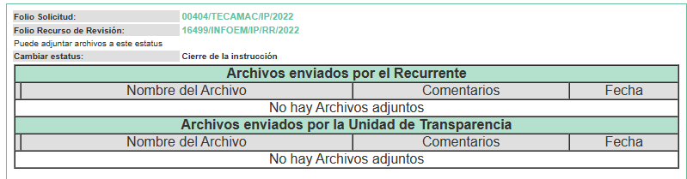

7. CIERRE DE INSTRUCCIÓN. El veintiséis de enero de dos mil veintitrés, al no existir diligencias pendientes por desahogar, se emitió el acuerdo por medio del cual se declaró cerrada la instrucción y se determinó pasar el expediente a resolución, en términos del artículo 185 fracción VI y VIII de la Ley de Transparencia y Acceso a la Información Pública del Estado de México y Municipios, iniciando el término legal para dictar resolución definitiva del asunto.

8. AMPLIACIÓN DEL TÉRMINO PARA RESOLVER. En fecha veintinueve de mayo de dos mil veintitrés, se amplió el término para resolver el recurso de revisión en términos del artículo 181 párrafo tercero de la Ley de Transparencia y Acceso a la Información Pública del Estado de México y Municipios.

Este organismo garante no pasa por alto justificar, que el plazo para emitir la resolución en el presente asunto encuentra justificación en el alto número de recursos de revisión recibidos dentro del año dos mil veintidós, que, en comparación con los recibidos el año dos mil veintiuno, se incrementó aproximadamente un 300%, circunstancia atípica que ha rebasado las capacidades técnicas y humanas del personal encargado de la proyección de las resoluciones a dichos medios de impugnación.

Por ello, es menester precisar que si bien se ha excedido el plazo para resolver el presente medio de impugnación, de conformidad con la ley de la materia, el plazo para emitir la resolución se encuentra justificado en los elementos para medir la razonabilidad de asuntos conforme a los parámetros establecidos por diversos órganos jurisdiccionales federales, aplicables también en procedimientos análogos, como el que nos ocupa.

Así, en términos de lo que establecen los artículos 8.1 y 25 de la Convención Americana sobre Derechos Humanos, los recursos deben ser sencillos y resolverse en el menor tiempo posible, tomando en consideración la dilación total del procedimiento; esto es, en un plazo razonable.

En ese sentido, el legislador fijó los términos procesales en las leyes, de manera general, sin que pudiera prever la variada gama de casos que son resueltos por los órganos jurisdiccionales o cuasi jurisdiccionales, tanto por la complejidad de los hechos, como por el número de casos que conocen.

Por ello, excepcionalmente, si un asunto es resuelto con posterioridad a los plazos señalados por la norma debe analizarse la razonabilidad del tiempo necesario para su resolución atentos a los siguientes criterios:
- Complejidad del Asunto: La complejidad de la prueba, la pluralidad de sujetos procesales, el tiempo transcurrido, las características y contexto del recurso.

- Actividad Procesal del interesado. Acciones u omisiones del interesado.

- Conducta de la Autoridad: Las Acciones u omisiones realizadas en el procedimiento. Así como si la autoridad actuó con la debida diligencia.

d) La afectación generada en la situación jurídica de la persona involucrada en el proceso: Violación a sus derechos humanos.

De modo que, cuando se trate de un asunto excepcional, por alguna o todas las características mencionadas; o bien, cuando el ingreso de asuntos al órgano jurisdiccional o cuasi jurisdiccional respectivo supere notoriamente al que podría considerarse normal, debe concluirse que es una excluyente de responsabilidad en relación con la actuación del funcionario, como ha acontecido en el caso que nos ocupa.

Argumento que encuentra sustento en la jurisprudencia P./J. 32/92 emitida por el Pleno de la Suprema Corte de Justicia de la Nación de rubro “TÉRMINOS PROCESALES. PARA DETERMINAR SI UN FUNCIONARIO JUDICIAL ACTUÓ INDEBIDAMENTE POR NO RESPETARLOS SE DEBE ATENDER AL PRESUPUESTO QUE CONSIDERÓ EL LEGISLADOR AL FIJARLOS Y LAS CARACTERÍSTICAS DEL CASO.”, visible en la Gaceta del Seminario Judicial de la Federación con el registro digital 205635.

Razones por las cuales cabe concluir que, la resolución al recurso de revisión se solventa hasta esta fecha, debido a que existe una excesiva carga de trabajo en desproporción a la capacidad de los recursos materiales y humanos con que cuenta este Instituto para atender la enorme demanda de usuarios que acuden para que se les garantice su Derecho de acceso a la información Pública y Protección de Datos Personales, aunado a la complejidad de los hechos a los que se refieren, así como al volumen del expediente, la extensión de los escritos y pruebas aportadas y desahogadas por las partes; lo que impide la tramitación de los recursos dentro de los términos legales previamente establecidos por la Ley, por tratarse de causas de fuerza mayor.

Al respecto, también son de considerar los criterios sostenidos por el Cuarto Tribunal Colegiado en Materia Administrativa del Primer Circuito, cuyos rubros y datos de identificación son los siguientes:

“PLAZO RAZONABLE PARA RESOLVER. DIMENSIÓN Y EFECTOS DE ESTE CONCEPTO CUANDO SE ADUCE EXCESIVA CARGA DE TRABAJO.” consultable en el Seminario Judicial de la Federación y su gaceta, con el registro digital 2002351.

“PLAZO RAZONABLE PARA RESOLVER. CONCEPTO Y ELEMENTOS QUE LO INTEGRAN A LA LUZ DEL DERECHO INTERNACIONAL DE LOS DERECHOS HUMANOS.”, visible en el Seminario Judicial de la Federación y su gaceta, con el registro digital 2002350.

Por ello, este organismo garante comprometido con la tutela de los derechos humanos confiados, señala que este exceso del plazo legal para resolver el presente asunto, resulta de carácter excepcional.
En razón de que fue debidamente sustanciado el expediente electrónico y no existe diligencia pendiente de desahogo, se emite la Resolución que conforme a Derecho proceda, de acuerdo con los siguientes:

C O N S I D E R A N D O S

PRIMERO. COMPETENCIA. El Instituto de Transparencia, Acceso a la Información Pública y Protección de Datos Personales del Estado de México y Municipios, es competente para conocer y resolver el presente recurso de revisión interpuesto por la parte recurrente, conforme a lo dispuesto en los artículos 6, apartado A de la Constitución Política de los Estados Unidos Mexicanos; 5 párrafos trigésimo, trigésimo primero y trigésimo segundo fracciones IV y V de la Constitución Política del Estado Libre y Soberano de México; 2, fracción II; 29, 36 fracciones I y II; 176, 178, 181, 185, fracción I, 186 y 188 de la Ley Transparencia y Acceso a la Información Pública del Estado de México y Municipios; 9, fracciones I y XXIII y 11 del Reglamento Interior del Instituto de Transparencia, Acceso a la Información Pública y Protección de Datos Personales del Estado de México y Municipios.

SEGUNDO. OPORTUNIDAD Y PROCEDIBILIDAD DEL RECURSO DE REVISIÓN. Previo al estudio del fondo del asunto, se procede a analizar los requisitos de oportunidad y procedibilidad que debe reunir el recurso de revisión interpuesto, previstos en los artículos 178 y 180 de la Ley de Transparencia y Acceso a la Información Pública del Estado de México y Municipios.

El recurso de revisión fue interpuesto dentro del plazo de quince días hábiles previsto en el artículo 178 de la Ley de Transparencia y Acceso a la Información Pública del Estado de México y Municipios, contados a partir de la fecha en que EL SUJETO OBLIGADO emitió la respuesta, toda vez que esta fue pronunciada el día quince de noviembre de dos mil veintidós, mientras que LA PARTE RECURRENTE interpuso el recurso de revisión en la misma fecha, circunstancia que no es determinante para declararlo extemporáneo, toda vez que el tiempo concedido es para delimitar el término en que puede impugnarse la respuesta, lo cual no impide que se presente antes de iniciado el plazo previsto, una vez conocida la respuesta.

Resulta aplicable el siguiente criterio de este Organismo Garante que se robustece con la jurisprudencia número la./J.41/2015 (l0a.), Décima época, sustentada por la Primera Sala de la Suprema Corte de Justicia de la Nación, visible en la página 569, libro 19, tomo I, de la Gaceta del Semanario Judicial de la Federación, del mes de junio de 2015, cuyo rubro y texto esgrimen:

"RECURSO DE RECLAMACIÓN. SU INTERPOSICIÓN NO ES EXTEMPORÁNEA SI SE REALIZA ANTES DE QUE INICIE EL PLAZO PARA HACERLO.
Conforme al artículo 104, párrafo segundo, de la Ley de Amparo, el recurso de reclamación podrá interponerse por cualquiera de las partes, por escrito, dentro del término de tres días siguientes al en que surta efectos la notificación de la resolución impugnada. Ahora bien, dicho numeral sólo refiere que el aludido medio de defensa no puede hacerse valer después de tres días, por tanto, no impide que el escrito correspondiente se presente antes de iniciado ese término.
De ahí que si dicho recurso se interpone antes de que inicie el plazo para hacerlo, su presentación no es extemporánea…"(Sic)

En ese sentido, al considerar la fecha en que se formuló la solicitud y la fecha en la que respondió a esta el SUJETO OBLIGADO; así como, en la que se interpuso el recurso de revisión, este se encuentra dentro de los márgenes temporales previstos en el citado precepto legal.

Ahora bien, del análisis efectuado se advierte que resulta procedente la interposición del recurso y se concluye la acreditación plena de todos y cada uno de los elementos formales exigidos por el artículo 180 de la Ley de Transparencia y Acceso a la Información Pública del Estado de México y Municipios en vigor, en atención a que fue presentado mediante el formato visible EL SAIMEX.

Finalmente, resulta procedente la interposición del recurso, según lo aducido por LA PARTE RECURRENTE en sus razones o motivos de inconformidad, de acuerdo al artículo 179, fracción I de la Ley de Transparencia y Acceso a la Información Pública del Estado de México y Municipios; que a la letra dice:

“Artículo 179. El recurso de revisión es un medio de protección que la Ley otorga a los particulares, para hacer valer su derecho de acceso a la información pública, y procederá en contra de las siguientes causas:
I. La negativa a la información solicitada;”

TERCERO. MATERIA DE LA REVISIÓN. De la revisión a las constancias y documentos que obran en el expediente electrónico se advierte, que el tema sobre el que este Organismo Garante de Transparencia y Acceso a la Información se pronunciará será: verificar si la respuesta otorgada por EL SUJETO OBLIGADO es adecuada y suficiente para satisfacer el derecho de acceso a la información pública de la parte RECURRENTE, o en su defecto, en caso de ser procedente, ordenar la entrega de información oportuna.

CUARTO. ESTUDIO Y RESOLUCIÓN DEL ASUNTO. En primer término, se estima pertinente mencionar que el derecho de acceso a la información está consagrado en instrumentos internacionales de los cuales el Estado Mexicano se ha adherido, sin oponer reserva alguna sobre lo que nos interesa, adoptando dichas disposiciones al Derecho Interno, específicamente a nivel Constitucional, tal y como lo prevén los arábigos 1 párrafos primero, segundo y tercero y 6 apartado A fracciones I, II, III, IV, V, VI y VII que a la letra señalan:
Artículo 1o. En los Estados Unidos Mexicanos todas las personas gozarán de los derechos humanos reconocidos en esta Constitución y en los tratados internacionales de los que el Estado Mexicano sea parte, así como de las garantías para su protección, cuyo ejercicio no podrá restringirse ni suspenderse, salvo en los casos y bajo las condiciones que esta Constitución establece.
Las normas relativas a los derechos humanos se interpretarán de conformidad con esta Constitución y con los tratados internacionales de la materia favoreciendo en todo tiempo a las personas la protección más amplia.
Todas las autoridades, en el ámbito de sus competencias, tienen la obligación de promover, respetar, proteger y garantizar los derechos humanos de conformidad con los principios de universalidad, interdependencia, indivisibilidad y progresividad. En consecuencia, el Estado deberá prevenir, investigar, sancionar y reparar las violaciones a los derechos humanos, en los términos que establezca la ley
[…]
“Artículo 6o.
[...]
A. Para el ejercicio del derecho de acceso a la información, la Federación y las entidades federativas, en el ámbito de sus respectivas competencias, se regirán por los siguientes principios y bases:
I. Toda la información en posesión de cualquier autoridad, entidad, órgano y organismo de los Poderes Ejecutivo, Legislativo y Judicial, órganos autónomos, partidos políticos, fideicomisos y fondos públicos, así como de cualquier persona física, moral o sindicato que reciba y ejerza recursos públicos o realice actos de autoridad en el ámbito federal, estatal y municipal, es pública y sólo podrá ser reservada temporalmente por razones de interés público y seguridad nacional, en los términos que fijen las leyes. En la interpretación de este derecho deberá prevalecer el principio de máxima publicidad. Los sujetos obligados deberán documentar todo acto que derive del ejercicio de sus facultades, competencias o funciones, la ley determinará los supuestos específicos bajo los cuales procederá la declaración de inexistencia de la información.
II. La información que se refiere a la vida privada y los datos personales será protegida en los términos y con las excepciones que fijen las leyes.
III. Toda persona, sin necesidad de acreditar interés alguno o justificar su utilización, tendrá acceso gratuito a la información pública, a sus datos personales o a la rectificación de éstos.
IV. Se establecerán mecanismos de acceso a la información y procedimientos de revisión expeditos que se sustanciarán ante los organismos autónomos especializados e imparciales que establece esta Constitución.
V. Los sujetos obligados deberán preservar sus documentos en archivos administrativos actualizados y publicarán, a través de los medios electrónicos disponibles, la información completa y actualizada sobre el ejercicio de los recursos públicos y los indicadores que permitan rendir cuenta del cumplimiento de sus objetivos y de los resultados obtenidos.
VI. Las leyes determinarán la manera en que los sujetos obligados deberán hacer pública la información relativa a los recursos públicos que entreguen a personas físicas o morales.
VII. La inobservancia a las disposiciones en materia de acceso a la información pública será sancionada en los términos que dispongan las leyes. [...]

Así, de la interpretación sistémica de los numerales inmersos en los instrumentos legales Internacionales y Nacional, el derecho de acceso a la información es un derecho del cual goza toda persona sin discriminación alguna, el cual se ejerce ante los Poderes del Estado, entidades, dependencias o cualquiera persona física o moral que reciba y ejerza recursos públicos, siendo pública toda la información que posean con las excepciones enmarcadas, para lo cual queda demostrado que el presente sujeto obligado debe cumplir con dichos dispositivos legales.
En primer lugar, es conveniente analizar si la respuesta del SUJETO OBLIGADO cumple con los requisitos y procedimientos del derecho de acceso a la información pública, en atención a que en la Ley de Transparencia y Acceso a la Información Pública del Estado de México y Municipios en su artículo 4, dice que toda la información generada, obtenida, adquirida, transformada, administrada o en posesión de los Sujetos Obligados es pública y accesible de manera permanente a cualquier persona, privilegiando el principio de máxima publicidad, como así lo establece dicha determinación, que a continuación se transcribe para un mejor entendimiento:

“Artículo 4. El derecho humano de acceso a la información pública es la prerrogativa de las personas para buscar, difundir, investigar, recabar, recibir y solicitar información pública, sin necesidad de acreditar personalidad ni interés jurídico.
Toda la información generada, obtenida, adquirida, transformada, administrada o en posesión de los sujetos obligados es pública y accesible de manera permanente a cualquier persona, en los términos y condiciones que se establezcan en los tratados internacionales de los que el Estado mexicano sea parte, en la Ley General, la presente Ley y demás disposiciones de la materia, privilegiando el principio de máxima publicidad de la información. Solo podrá ser clasificada excepcionalmente Ley de Transparencia y Acceso a la Información Pública del Estado de México y Municipios 29 como reservada temporalmente por razones de interés público, en los términos de las causas legítimas y estrictamente necesarias previstas por esta Ley.

Los sujetos obligados deben poner en práctica, políticas y programas de acceso a la información que se apeguen a criterios de publicidad, veracidad, oportunidad, precisión y suficiencia en beneficio de los solicitantes.”(Sic)

De lo anterior, se desprende que los Sujetos Obligados tienen el deber de atender las solicitudes de acceso a la información pública que se les hagan de su conocimiento y proporcionar la información pública que obre en su poder conforme el estado que se encuentra y no hacer un procesamiento de la misma, ni presentarla conforme al interés del solicitante; como así lo establece el artículo 12 de la Ley de Transparencia y Acceso a la Información Pública del Estado de México y Municipios, el cual a la letra dice:

“Artículo 12.- Quienes generen, recopilen, administren, manejen, procesen, archiven o conserven información pública serán responsables de la misma en los términos de las disposiciones jurídicas aplicables.
Los sujetos obligados sólo proporcionarán la información pública que se les requiera y que obre en sus archivos y en el estado en que ésta se encuentre. La obligación de proporcionar información no comprende el procesamiento de la misma, ni el presentarla conforme al interés del solicitante; no estarán obligados a generarla, resumirla, efectuar cálculos o practicar investigaciones.” (Sic)

En esa tesitura, el artículo 24 en su último párrafo de la Ley de la Materia, dispone que los Sujetos Obligados sólo proporcionarán la información pública que generen, administren o posean en el ejercicio de sus atribuciones; por consiguiente, la información pública se encuentra a disposición de cualquier persona, lo que implica que es deber de los Sujetos Obligados, garantizar el Derecho de Acceso a la Información Pública.

Siempre y cuando no se trate de información reservada o clasificada, que difundirla pondría en riesgo la seguridad jurídica y física del titular de la información, debiendo tener audacia los Sujetos Obligados para cuidar esta información a través del acuerdo clasificatorio del comité de transparencia y la versión pública que emita el servidor público habilitado de cada Sujeto Obligado; como así se establece en la Ley de Transparencia y Acceso a la Información Pública del Estado de México y Municipios.

Por otra parte, conviene mencionar que la Ley de Transparencia vigente en el Estado de México refiere:

“Artículo 18. Los sujetos obligados deberán documentar todo acto que derive del ejercicio de sus facultades, competencias o funciones, considerando desde su origen la eventual publicidad y reutilización de la información que generen.
Artículo 19. Se presume que la información debe existir si se refiere a las facultades, competencias y funciones que los ordenamientos jurídicos aplicables otorgan a los sujetos obligados.

En los casos en que ciertas facultades, competencias o funciones no se hayan ejercido, se debe motivar la respuesta en función de las causas que motiven tal circunstancia.
Si el sujeto obligado, en el ejercicio de sus atribuciones, debía generar, poseer o administrar la información, pero ésta no se encuentra, el Comité de transparencia deberá emitir un acuerdo de inexistencia, debidamente fundado y motivado, en el que detalle las razones del por qué no obra en sus archivos.”

De los dispositivos legales en comento, se aprecia que todo acto de autoridad en el ejercicio de sus funciones y atribuciones debe estar documentado, por lo que para dar atención a una solicitud de información el Sujeto Obligado debe entregar el soporte documental en donde conste la información requerida, debiendo contemplar que no se trate de información reservada o confidencial, por lo que debe cuidar dicha información a través del acuerdo clasificatorio del comité de transparencia y la versión pública que emita cada Sujeto Obligado; como así se establece en la Ley de Transparencia y Acceso a la Información Pública del Estado de México y Municipios.

En conclusión, el derecho de acceso a la información pública, consiste en que la información solicitada conste en un documento en cualquiera de sus formas, a saber: expedientes, reportes, estudios, actas, resoluciones, oficios, correspondencia, acuerdos, directivas, directrices, circulares, contratos, convenios, instructivos, notas, memorandos, estadísticas o bien, cualquier otro registro que documente el ejercicio de las facultades, funciones y competencias de los Sujetos Obligados; los que, podrán estar en cualquier medio, sea escrito, impreso, sonoro, visual, electrónico, informático u holográfico de conformidad con el artículo 3, fracción XI de la Ley de la materia, el cual señala lo siguiente:

“Artículo 3. Para los efectos de la presente Ley se entenderá por:
…
XI. Documento: Los expedientes, reportes, estudios, actas, resoluciones, oficios, correspondencia, acuerdos, directivas, directrices, circulares, contratos, convenios, instructivos, notas, memorandos, estadísticas o bien, cualquier otro registro que documente el ejercicio de las facultades, funciones y competencias de los sujetos obligados, sus servidores públicos e integrantes, sin importar su fuente o fecha de elaboración. Los documentos podrán estar en cualquier medio, sea escrito, impreso, sonoro, visual, electrónico, informático u holográfico…” (Sic)

Siendo aplicable, el Criterio de interpretación en el orden administrativo número 0002-11, emitido por Acuerdo del Pleno del Instituto de Transparencia y Acceso a la Información Pública del Estado de México y Municipios; publicado en el Periódico Oficial del Gobierno del Estado Libre y Soberano de México “Gaceta del Gobierno”, el diecinueve de octubre de dos mil once, cuyo rubro y texto refieren lo siguiente:

“CRITERIO 0002-11
INFORMACIÓN PÚBLICA, CONCEPTO DE, EN MATERIA DE TRANSPARENCIA. INTERPRETACIÓN SISTEMÁTICA DE LOS ARTÍCULOS 2°, FRACCIÓN V, XV, Y XVI, 3°, 4°, 11 Y 41. De conformidad con los artículos antes referidos, el derecho de acceso a la información pública, se define en cuanto a su alcance y resultado material, el acceso a los archivos, registros y documentos públicos, administrados, generados o en posesión de los órganos u organismos públicos, en virtud del ejercicio de sus funciones de derecho público, sin importar su fuente, soporte o fecha de elaboración.
En consecuencia el acceso a la información se refiere a que se cumplan cualquiera de los siguientes tres supuestos:
1) Que se trate de información registrada en cualquier soporte documental, que en ejercicio de las atribuciones conferidas, sea generada por los Sujetos Obligados;
2) Que se trate de información registrada en cualquier soporte documental, que en ejercicio de las atribuciones conferidas, sea administrada por los Sujetos Obligados, y
3) Que se trate de información registrada en cualquier soporte documental, que en ejercicio de las atribuciones conferidas, se encuentre en posesión de los Sujetos Obligados.”

De ahí que el SUJETO OBLIGADO cuenta con el deber de satisfacer las solicitudes de acceso a la información que le sean formuladas y entregar la información pública que obre en sus archivos pudiendo ser de manera electrónica; más aún si la misma se trata de información relativa a obligaciones de transparencia, la cual se relaciona con aquella que se genere de acuerdo con sus facultades, atribuciones y obligaciones señaladas por la Ley en la materia, así como de interés público, es decir, aquella que resulta relevante o beneficiosa para la sociedad y no simplemente de interés individual, y cuya divulgación resulta útil para que el público comprenda las actividades que llevan a cabo los Sujetos Obligados, como pudiera tratarse de aquella relacionada con las obligaciones de transparencia señaladas en los artículos 92 y 100 de la Ley de la Materia.

Ahora bien, del análisis de la solicitud de información, motivo del recurso de revisión que ahora se resuelve se advierte que LA PARTE RECURRENTE requirió al SUJETO OBLIGADO le proporcione la siguiente documentación:
- Evidencia fotográfica del cumplimiento de las normas 002-STPS-2010 y 003-SEGOB-2008.

- Documento que acredite el cumplimiento del artículo 40° de la Ley General de Protección Civil de la Federación, por parte de la Agencia Municipal de Verificación Administrativa y Regulación de Tecámac, Estado de México.

El SUJETO OBLIGADO da respuesta a la solicitud de información por conducto del Coordinador de Protección Civil y Bomberos, el cual refiere que se está trabajando en la actualización del Programa Interno de Protección Civil del inmueble que ocupa la Dirección General de la Agencia Municipal de Verificación Administrativa y Regulación, así como en colocación de la señalética y extintores para dar cumplimiento al artículo 40 de la Ley General de Protección Civil y a las Normas Oficiales Mexicanas NOM-002-STPS-2010 y NOM-003-SEGOB-2011, ya que se estuvieron realizando adecuaciones, modificaciones estructurales y movimientos de dependencias en los inmuebles.

Conocida la respuesta por el particular, al no estar conforme con los términos de la misma, presentó el recurso de revisión que nos ocupa, mediante el cual señaló como motivo de inconformidad en lo medular porque se mantiene la dilación sobre la información requerida.

Una vez admitido el presente recurso de revisión, en términos del artículo 185 fracción II de la Ley de Transparencia y Acceso a la Información Pública del Estado de México y Municipios, se integró el expediente y se puso a disposición de las partes para que, en un plazo máximo de siete días hábiles, manifestaran lo que a su derecho resultara conveniente, siendo ambas partes omisas en ejercer dicha prerrogativa, como se señaló en los antecedentes de la presente resolución.

De esta manera, se procede al análisis de la respuesta proporcionada por EL SUJETO OBLIGADO, a efecto de determinar si es suficiente para tener por colmado el derecho de acceso a la información de la parte RECURRENTE, o en su defecto ordenar la entrega del o los documentos que lo satisfagan.

- Respecto a la evidencia fotográfica del cumplimiento de las normas 002-STPS-2010 y 003-SEGOB-2008.

En primera instancia, se señala lo siguiente:

002-STPS-2010:
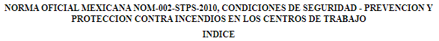
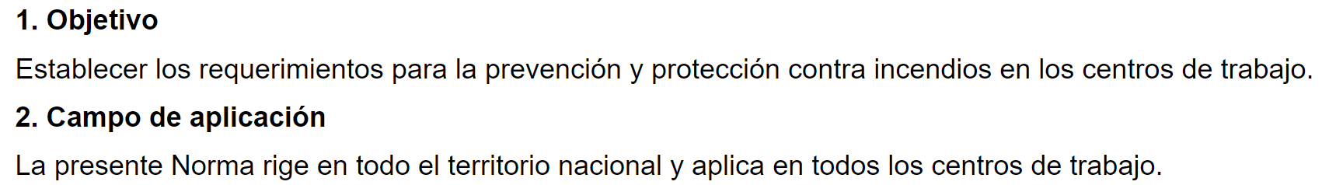

De acuerdo a lo anterior la norma 002-STPS-2010, establece los requerimientos para la prevención y protección contra incendios en los centros de trabajo.

En ese tenor, la norma oficial mexicana 002-STPS-2010, establece lo siguiente:
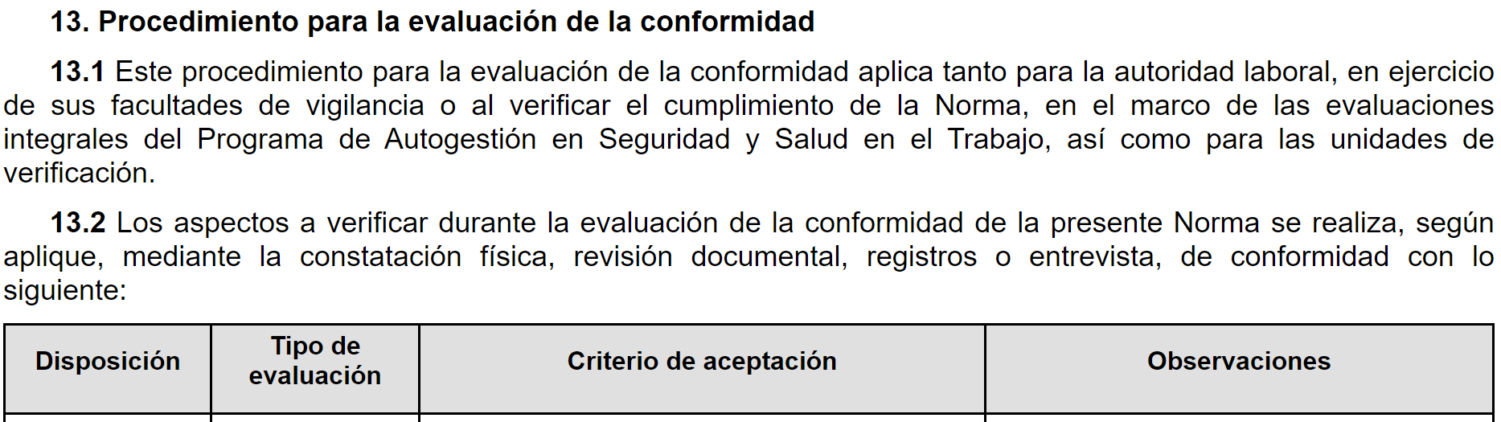
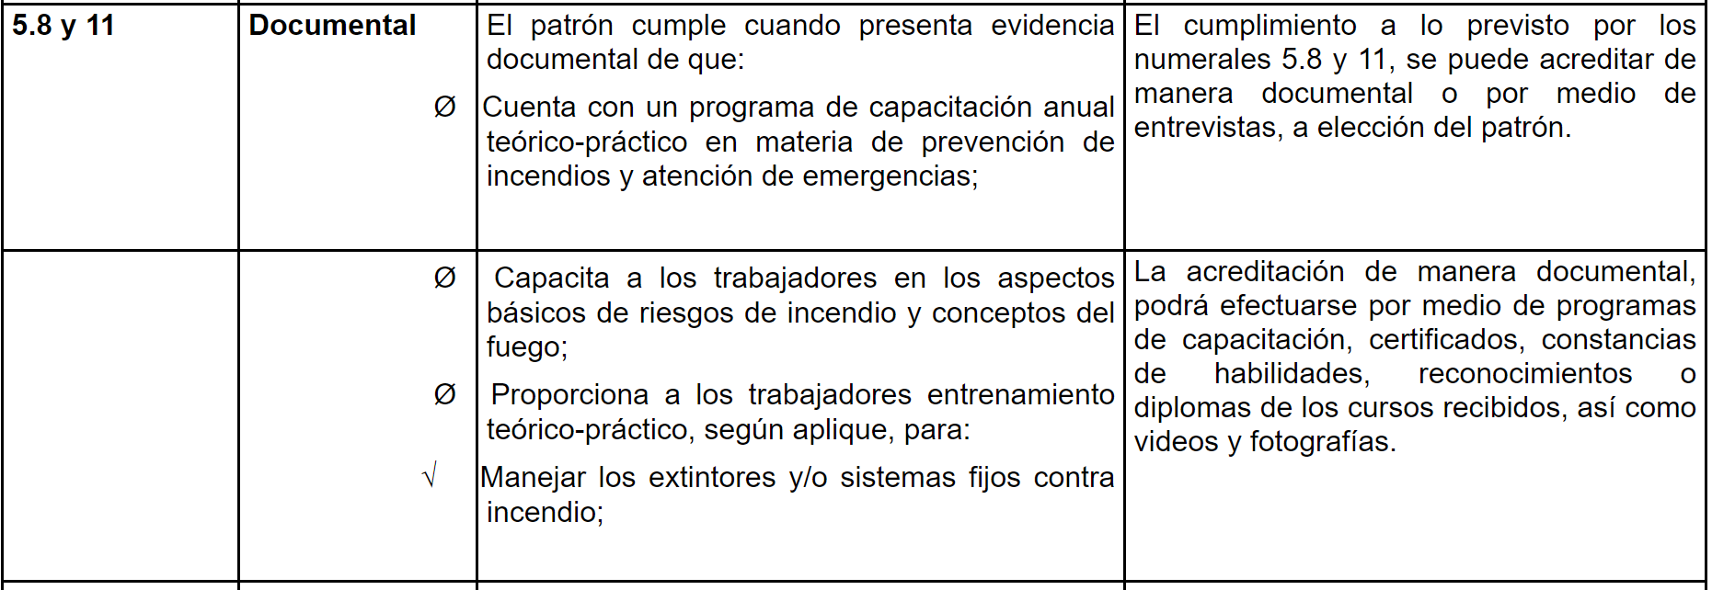

El procedimiento para la evaluación de la norma oficial mexicana 002-STPS-2010, se realiza mediante constatación física la revisión documental, registros o entrevistas, siendo un tipo de evaluación la documental, misma que podrá efectuarse por medio de programas de capacitación, certificados, constancias de habilidades, reconocimientos o diplomas de los cursos recibidos, así como videos y fotografías, motivo, por el que se observa que se encuentra dentro de sus atribuciones para el cumplimiento de la norma, se puede generar la evidencia fotográfica, motivo por el que se ordenan la búsqueda de las fotografías generadas en su caso para el cumplimiento de la norma oficial mexicana 002-STPS-2010,

Ahora bien derivado que del contenido de este punto de la solicitud de información, se advierte que el particular omitió señalar el periodo de la información requerida; este Instituto con fundamento en lo dispuesto por el artículo 13 y 181 párrafo cuarto de la Ley de la materia, suple la deficiencia presentada respecto a la temporalidad de su solicitud, determinando que la información solicitada corresponderá al año inmediato anterior a la fecha en que fue presentada su solicitud; es decir, del veinticuatro de octubre de dos mil veintiuno al veinticuatro de octubre de dos mil veintidós.

Es aplicable el Criterio 03-19, emitido por el Instituto Nacional de Transparencia, Acceso a la Información y Protección de Datos Personales, que dice:

“Periodo de búsqueda de la información. En el supuesto de que el particular no haya señalado el periodo respecto del cual requiere la información, o bien, de la solicitud presentada no se adviertan elementos que permitan identificarlo, deberá considerarse, para efectos de la búsqueda de la información, que el requerimiento se refiere al año inmediato anterior, contado a partir de la fecha en que se presentó la solicitud.”

Finalmente, si derivado de la búsqueda que se ordena, no se llegara a localizar la información que se ordena, por no haberse generado, ya que se presentaron otros mecanismo de evidencia, bastará con que así se haga del conocimiento de la persona solicitante para tener por colmado su derecho de acceso a la información, atendiendo las formalidades que establece el artículo 19, párrafo segundo de la Ley de Transparencia y Acceso a la Información Pública del Estado de México y Municipios, que es del tenor literal siguiente:

“Artículo 19…
En los casos en que ciertas facultades, competencias o funciones no se hayan ejercido, se debe motivar la respuesta en función de las causas que motiven tal circunstancia.”

003-SEGOB-2008:
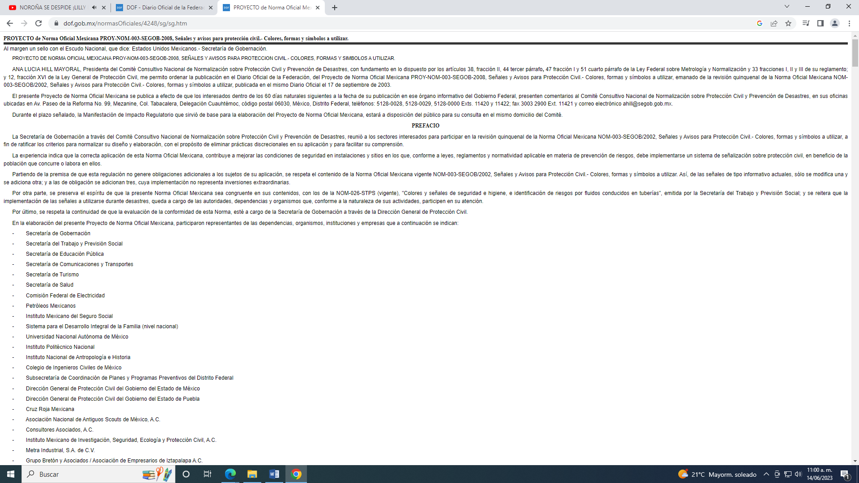
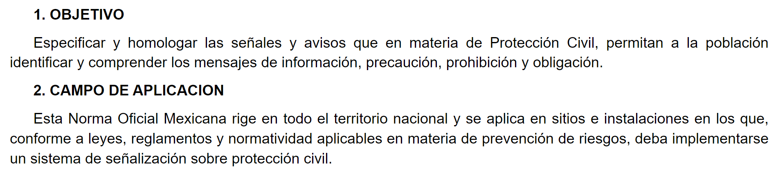

La norma 003-SEGOB-2008 específica y homologa las señales y avisos que en materia de Protección Civil, permitan a la población identificar y comprender los mensajes de información, precaución, prohibición y obligación, mismas que se aplica a nivel nacional.

No obstante, en la norma oficial mexicana 003-SEGOB-2008, no se observa fuente obligacional para generar evidencia fotográfica del cumplimiento de la norma.

- Respecto al documento que acredite el cumplimiento del artículo 40° de la Ley General de Protección Civil de la Federación.

Es de reiterar que en su respuesta EL SUJETO OBLIGADO menciona que se está trabajando en la actualización del Programa Interno de Protección Civil del inmueble que ocupa la Dirección General de la Agencia Municipal de Verificación Administrativa y Regulación, obligándonos, es verificar que establece el precepto legal señalado por LA PARTE RECURRENTE, el cual consiste en lo siguiente:

LEY GENERAL DE PROTECCIÓN CIVIL
Artículo 1. La presente Ley es de orden público e interés social y tiene por objeto establecer las bases de coordinación entre los tres órdenes de gobierno en materia de protección civil. Los sectores privado y social participarán en la consecución de los objetivos de esta Ley, en los términos y condiciones que la misma establece

Artículo 40. Los inmuebles e instalaciones fijas y móviles de las dependencias, entidades, instituciones, organismos, industrias o empresas pertenecientes a los sectores público, privado y social, a que se refiere el Reglamento de esta Ley, deberán contar con un Programa Interno de Protección Civil.

Dicho programa deberá ser elaborado, actualizado, operado y vigilado por la Unidad Interna de Protección Civil, la que podrá ser asesorada por una persona física o moral que cuente con el registro actualizado correspondiente, de acuerdo con lo que se establece en el artículo 11 de esta Ley.

El contenido y las especificaciones de este tipo de programas, se precisarán en el Reglamento.

De acuerdo a lo anterior, los inmuebles e instalaciones fijas y móviles del sector público, deberán contar con un Programa Interno de Protección Civil, mismo que es elaborado, actualizado, operado y vigilado por la Unidad Interna de Protección Civil, aunado a ello, el Código Reglamentario de Tecámac, Estado de México, establece lo siguiente:

Artículo 2.896. Las Unidades internas de Protección Civil de las dependencias del Sector Publico, así como, de las organizaciones y asociaciones del sector privado deberán elaborar los programas internos correspondientes.

Por lo antes expuesto, las Unidades Internas de Protección Civil de las dependencias del sector público, deberán elaborar los programas internos correspondientes; si bien es cierto, que EL SUJETO OBLIGADO menciona que está trabajando en la actualización del programa en mención, se entiende que ya cuenta con uno, motivo por el que se ordena al SUJETO OBLIGADO el Programa Interno de Protección Civil de la Coordinación de Protección Civil y Bomberos aplicable a sus inmuebles e instalaciones fijas y móviles que ocupa, vigente al veinticuatro de octubre de dos mil veintidós.

Así, con fundamento en lo prescrito en los artículos 5 párrafos trigésimo, trigésimo primero y trigésimo segundo fracciones IV y V de la Constitución Política del Estado Libre y Soberano de México; 2, fracción II; 29, 36 fracciones I y II; 176, 178, 181, 185, fracción I, 186 y 188 de la Ley de Transparencia y Acceso a la Información Pública del Estado de México y Municipios, este Pleno:

R E S U E L V E:

PRIMERO. Resultan fundados los motivos de inconformidad hechos valer por la parte RECURRENTE en el recurso de revisión 16499/INFOEM/IP/RR/2022, en términos del considerando cuarto.

SEGUNDO. Se MODIFICA la respuesta del SUJETO OBLIGADO, se ORDENA que en términos del Considerando Cuarto de esta resolución haga entrega, vía SAIMEX, de ser el caso en versión pública, de la siguiente información:

- Fotografías generadas para el cumplimiento de la norma oficial mexicana 002-STPS-2010 del veinticuatro de octubre de dos mil veintiuno al veinticuatro de octubre de dos mil veintidós.

- Programa Interno de Protección Civil de la Coordinación de Protección Civil y Bomberos vigente al veinticuatro de octubre de dos mil veintidós.

Para la entrega en versión pública, deberá emitir el Acuerdo del Comité de Transparencia en términos de la Ley de Transparencia y Acceso a la Información Pública del Estado de México y Municipios, en el que funde y motive las razones sobre los datos que se supriman o eliminen de los documentos remitidos que se ponga a disposición de la parte Recurrente.

En el supuesto que la información ordenada en el inciso 1), no obre en sus archivos, bastará con que así lo haga del conocimiento de LA PARTE RECURRENTE, de manera fundada y motivada, para tener por colmado el requerimiento de información.

TERCERO. Notifíquese vía SAIMEX, la presente resolución al Titular de la Unidad de Transparencia del Sujeto Obligado, para que conforme al artículo 186 último párrafo, 189 segundo párrafo y 194 de la Ley de Transparencia y Acceso a la Información Pública del Estado de México y Municipios; dé cumplimiento a lo ordenado dentro del plazo de diez días hábiles, e informe a este Instituto en un plazo de tres días hábiles siguientes sobre el cumplimiento dado a la presente y, se le apercibe que en caso de negarse a cumplir la presente resolución o hacerlo de manera parcial, se le impondrá una medida de apremio de conformidad con lo previsto en los artículos 198, 200, fracción III; 214, 215 y 216 de la Ley de Transparencia y Acceso a la Información Pública del Estado de México y Municipios.

CUARTO. De conformidad con el artículo 198 de la Ley de Transparencia y Acceso a la Información Pública del Estado de México y Municipios, de considerarlo procedente, EL SUJETO OBLIGADO de manera fundada y motivada, podrá solicitar una ampliación de plazo para el cumplimiento de la presente resolución.
QUINTO. Notifíquese vía SAIMEX, a LA PARTE RECURRENTE la presente resolución, así como que podrá impugnarla vía Juicio de Amparo en los términos de las leyes aplicables, de conformidad con lo establecido en el artículo 196 de la Ley de Transparencia y Acceso a la Información Pública del Estado de México y Municipios.

ASÍ LO APROBÓ POR UNANIMIDAD DE VOTOS EL PLENO DEL INSTITUTO DE TRANSPARENCIA, ACCESO A LA INFORMACIÓN PÚBLICA Y PROTECCIÓN DE DATOS PERSONALES DEL ESTADO DE MÉXICO Y MUNICIPIOS, CONFORMADO POR LOS COMISIONADOS JOSÉ MARTÍNEZ VILCHIS; MARÍA DEL ROSARIO MEJÍA AYALA; SHARON CRISTINA MORALES MARTÍNEZ; LUIS GUSTAVO PARRA NORIEGA Y GUADALUPE RAMÍREZ PENA; EN LA VIGÉSIMA TERCERA SESION ORDINARIA CELEBRADA EL VEINTIUNO DE JUNIO DE DOS MIL VEINTITRÉS, ANTE LA COORDINADORA DE PROYECTOS CATALINA CAMARILLO ROSAS, EN SUPLENCIA DEL SECRETARIO TÉCNICO DEL PLENO, ALEXIS TAPIA RAMÍREZ.

Artículo 92. Los sujetos obligados deberán poner a disposición del público de manera permanente y actualizada de forma sencilla, precisa y entendible, en los respectivos medios electrónicos, de acuerdo con sus facultades, atribuciones, funciones u objeto social, según corresponda, la información, por lo menos, de los temas, documentos y políticas que a continuación se señalan: (…)
“Artículo 3. Para los efectos de la presente Ley se entenderá por: (…) XXII. Información de interés público: Se refiere a la información que resulta relevante o beneficiosa para la sociedad y no simplemente de interés individual, cuya divulgación resulta útil para que el público comprenda las actividades que llevan a cabo los sujetos obligados…”

